**Проектный подход в управлении, проект и проектный менеджер**

* Типы проектов (Бизнес, Инвестиции, инновации и т. д.));
* Проект, портфолио и программа;
* Проект или процесс
* Успешный проект или неудачный проект
* P, PM, PMO
* Применение проектного подхода в управлении, руководитель проекта
* Международные сертификаты (быть сертифицированным)

**Что такое проект?**

“Уникальный процесс, состоящий из набора взаимоувязанных и контролируемых работ с датами начала и окончания и предпринятый, чтобы достичь цели соответствии конкретным требованиям, включая ограничения по времени, затратам и ресурсам”

**ISO/TR 10006:1997(E)**

“Группа работ/задач, которые необходимо выполнить в заданный период для достижения поставленных целей.”

**Project Management Handbook, Cleland, King**

“Временная структура для создания уникального продукта, услуги.”

**PMBoK, Project Management Institute**

|  |  |
| --- | --- |
| **Проект** | **НЕ проект** |
| Деятельность | Деятельность |
| Направленная на результат | Направленная на результат |
| Уникальность:  -результат (продукт, услуга)  -способ и условия реализации | Повторяемость:  -результат (продукт, услуга)  -способ и условия реализации |
| Неопределенность | Планомерность |
| Ограничения | Нормирование / регламентирование |
| Временная организационно -ролевая структура | Организационно -штатная структура |

Проект это деятельность (процесс), определяющийся тремя главными свойствами:

**Время** – когда проект начинается и кончается

**Заранее определенная цель** – какой результат должен быть получен к концу проекта, для чего затевается проект

**Ресурсы** – какие люди, за какие деньги и как будут работать для достижения цели.

Если нет хоть одного из этих признаков, перед нами что угодно, но не проект.

Что такое продукт? Продукт это нечто (часто результат чьего-то труда), что продается, покупается и используется.

Еще проще: **проект — это процесс, продукт это результат.**

Что такое процессная деятельность?

Чтобы понять, что такое процессы, представим себе конвейер, который постоянно движется, выполняя повторяющиеся операции с определенной скоростью. Процессы в любой организации должны появиться задолго до того, как она задумается о проектной или продуктовой деятельности. В свою очередь, продуктовая и проектная деятельность никогда не заменят собой процессную.

Представим это на простом бытовом примере:

Если вы каждый день по утрам чистите зубы – это процесс.

Если вы собираетесь посетить стоматолога, чтобы решить какую-то проблему – например, вам нужно придать вашим зубам белизну, чтобы эффектнее выглядеть на свадьбе друга – это уже проект.

Если ваша новая роль связана с публичными выступлениями, и вы решили больше времени посвятить персональному имиджу, то красивая улыбка может стать отдельным продуктом, который вы будете совершенствовать различными способами, добиваясь лучезарного эффекта.

Ни проект (добиться белизны зубов), ни продукт (лучезарная улыбка) не отменят необходимый процесс чистки зубов по утрам.

**Процессная деятельность** – непрерывная повторяющаяся деятельность, состоящая из рутинных воспроизводимых операций.

Задачей управления процессами является такая организация этих рутинных операций, которая сокращает расходы ресурсов предприятия без потери качества. Допустим, вы решили сократить время на чистку зубов и приобрести новое оборудование – электрическую зубную щетку. Таким образом, вы добились большей эффективности процесса при меньших затратах своего времени.

Откуда процессы в проектной деятельности и что такое продукт проекта?

Любой проект, каким бы он ни был, состоит из тех операций, которые вы и так или иначе умеете делать. Просто вы не организовывали эти процессы в проект. Что это за процессы?

Во-первых, это обычные базовые процессы. Если человек пренебрегает процессом чистки зубов, то, скорее всего, отбеливать будет нечего. Кроме того, искать информацию, звонить по телефону, пользоваться транспортом – все это тоже базовые процессы, без которых проект реализации белоснежной улыбки к желаемой дате просто невозможен.

Во-вторых, это процессы управления проектами, которые добавляются к базовым как своеобразная надстройка. Потому что чтобы осуществить задуманное, вам необходимо:

* инициировать (сформулировать цель визита к врачу, собрать данные о ближайших клиниках, узнать информацию об их расценках, сроках и качестве выполняемых процедур),
* спланировать (зарезервировать средства и определенное время для процедуры так, чтобы успеть к свадьбе, на которую вас пригласили),
* организовать всё для исполнения (позвонить в клинику, записаться, приехать в назначенный день к назначенному врачу),
* проконтролировать исполнение (убедиться в том, что результат достигнут),
* завершить проект (заплатить, поблагодарить и получить приятные эмоции на свадьбе от чувства собственной неотразимости).

Итак, раз вы уложились в срок и потратили приемлемую для вас сумму, значит, вы успешно реализовали свой маленький проект.

Вашим продуктом, то есть результатом проекта, является ваша белоснежная улыбка. Вы реализовали этот продукт для конкретной цели и предполагаете, что, возможно, когда-нибудь сделаете это еще раз – может быть точно так же, а может, и по-другому: посоветуетесь с близкими, выберете другого врача, обратите внимание на другую технологию и т. д. Главное, что сейчас вы рассматриваете свой результат как более-менее уникальный.

**Проектная деятельность** – это временное мероприятие, направленное на создание уникального продукта или изменение процессов в условиях временных или ресурсных ограничений с созданием временной (на период реализации проекта) команды.

Важно помнить, что проект не может рассматриваться как альтернатива процессу. Или в конце концов результатом проекта станут суровые слова врача: «Начните же, наконец, чистить зубы!» А может быть, и направление к протезисту.

Что такое продуктовая деятельность и причем здесь процессы?

Если ваша новая роль связана с публичными выступлениями, то вам придется позаботиться о том, чтобы ваша улыбка была безукоризненной при любых обстоятельствах. Другими словами, если вы встали на путь совершенствования своего продукта для клиентов (в данном случае – для своей аудитории), значит, ваша деятельность стала продуктовой.

**Основное отличие процесса от проекта**

«Нам не нужен процессный подход, мы управляем проектами»

Проект – ограниченная во времени деятельность, направленная на достижение уникальных результатов.

Т.е. если мы выполняем работу, в результате которой получается нестандартный продукт, а еще и ограничены во времени и ресурсах – это проект. Для демонстрации отличий лучше всего привести ряд примеров:

|  |  |
| --- | --- |
| **Процесс** | **Проект** |
| Производство открыток | Написание картины |
| Разведение электропроводки в квартирах | Постройка дома |
| Управление проектами | Внедрение или изменение процесса |
| Продажи | Написание программного кода |
| Ввод сотрудника в должность | Изменение орг структуры |

Теперь давайте обратим внимание на разницу.

Результат процесса предсказуем, из раза в раз мы получаем один и тот же продукт с одними и теми же свойствами. Результат проекта уникальный, не производившийся ранее продукт. Кстати, порой продукт или характеристики продукта в проекте получаются совсем непредсказуемыми.

Процесс имеет длительность, но, как правило, начинается заново сразу после того, как завершился. Проект не возобновляется после того, как завершился, но при этом имеет ограничение по длительности. И если длительность процесса определена длительностью его операций, т.е. механизмом реализации, то проект ограничен во времени целенаправленно его руководителем – не позднее такого-то числа и точка.

Мы точно знаем, что и сколько надо потратить, чтобы процесс произвел продукт. Более того, из раза в раз затраты будут постоянными. В проекте ресурсы, как и время, ограничены руководителем или заинтересованными лицами. При этом это совершенно не значит, что по факту бюджет проекта не будет превышен.

Проект всегда имеет высокую степень неопределенности просто потому, что производится впервые и один раз. Ход и результаты процесса известны заранее.

Наверное, лучшим примером будет производство автомобиля. Результатом проекта будет автомобиль, готовый к массовому производству. Это образец, который сконструировали впервые и посчитали, что он достаточно хорош, чтобы начать его производить в больших количествах. Как только принято решение о массовом производстве, запускается процесс.

Процесс повторяется много раз, и каждый раз с конвейера сходит новый автомобиль, как две капли похожий на предыдущий. Кстати, для того чтобы конвейер запустить, необходимо его настроить. А это проект. Почему? Потому что оборудование настраивается под уникальные требования нового автомобиля. Вроде бы все понятно. Так? Так, но хочу вас немного запутать двумя утверждениями:

**Управление проектами - это процесс.**

**Разработка процессов - это проект.**

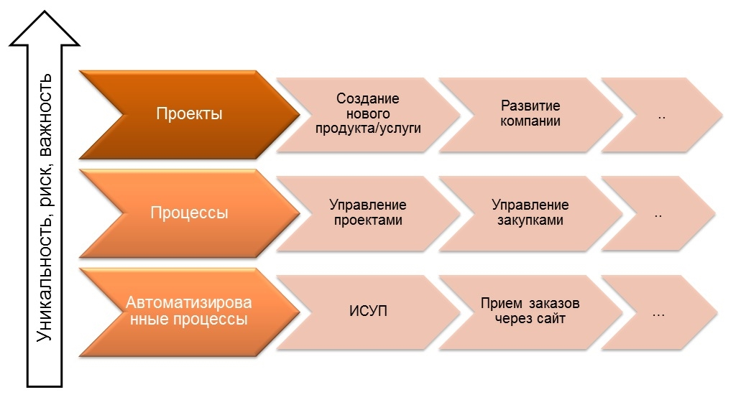

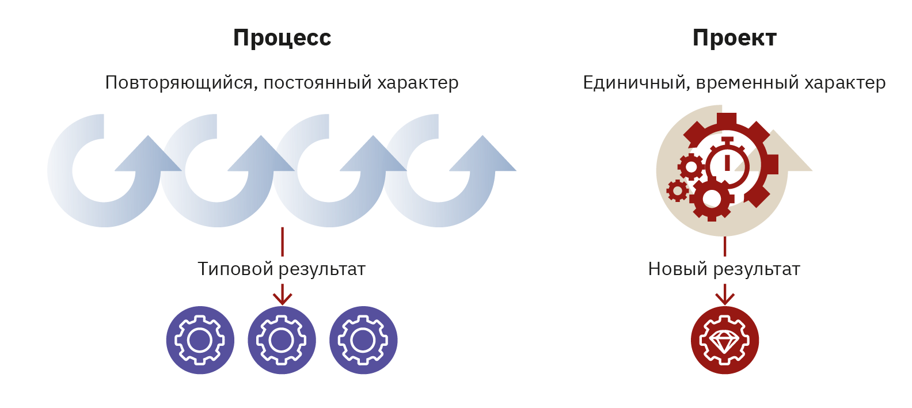

Да, управление проектами - это процесс. Потому что мы можем производить проект за проектом по одному и тому же циклу. В итоге будем получать один и тот же продукт - проект.

Разработка процесса - это проект, потому что полученный продукт будет уникален. Казалось бы, зачем все усложнять и пытаться установить зыбкие границы в понятиях процесса и проекта. Но подобное разграничение очень важно с точки зрения того, к чему мы прикладываем усилия.

Проект сосредоточен на получении результата как такового. Нам важно получить в итоге продукт. При этом мы не можем четко сказать, какие характеристики будет иметь полученный продукт и сколько мы потратим на проект.

Проект отвечает на вопрос "ЧТО?" Когда мы говорим о процессе, продукт нам уже известен. Важнее оказывается метод его получения. Снижение затрат на производство при заданных характеристиках продукта возможно только при рассмотрении хода процесса.

Процесс концентрируется на вопросе "КАК?"

В итоге. То, что мы делаем впервые, является проектом. То, что мы делаем постоянно - процесс. Переезд в новый дом - проект. Уборка квартиры - процесс.

**Понятие проекта и его особенности**

Проект является совокупностью взаимосвязанных действий, выполняющихся для достижения результата в рамках заданных требований к качеству, срокам и бюджету. Проект имеет следующие особенности:

Уникальность. Каждый проект имеет свою специфику и не повторяет другие. Его уникальность может быть связана с объектом, субъектами, условиями воплощения или итогом проекта.

Сложность. Проект состоит из множества задач, требующих разных ресурсов и технологий для их выполнения. Сложность проекта зависит в основном от его объема, структуры, неопределенности и динамичности.

Рискованность. Проект подвержен различным видам рисков, которые могут повлиять на его ход и итог. Риски проекта могут быть связаны с внешней средой, внутренними факторами или неожиданными событиями.

Ограниченность временными рамками. Проект имеет четко установленные начало и конец, определяющиеся его целью и временем реализации. Это означает, что проект не является постоянной деятельностью предприятия или индивида.

**Проект:** «АzTU-Turkish Aerospace, MGP 2023.1»

Заказчик: Aztu

Компании-партнеры: TUSAŞ, MAA

Руководитель проекта: i.ü.f.d., dos. Айнура Исмаилова (сертификат IPMA Level B), AZTU

PMO: на протяжении всей жизни (школа обПроект Азербайджанского Технического Университета Центр Университетско - Промышленного Сотрудничества И Обученияучения на протяжении всей жизни).

Команда проекта: Turkish Aerospace, MGP (команда MGP TUSAŞ)

Участники проекта: 48 студентов из AzTU и MAA

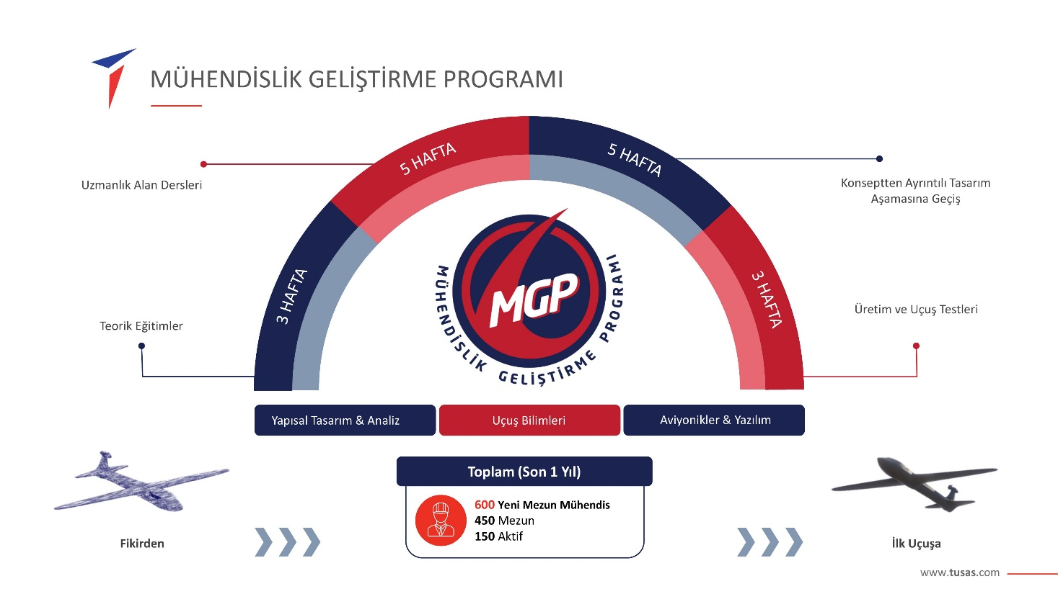

1. Уникальность

Проект «Человек на Луне» (Apollo 11)

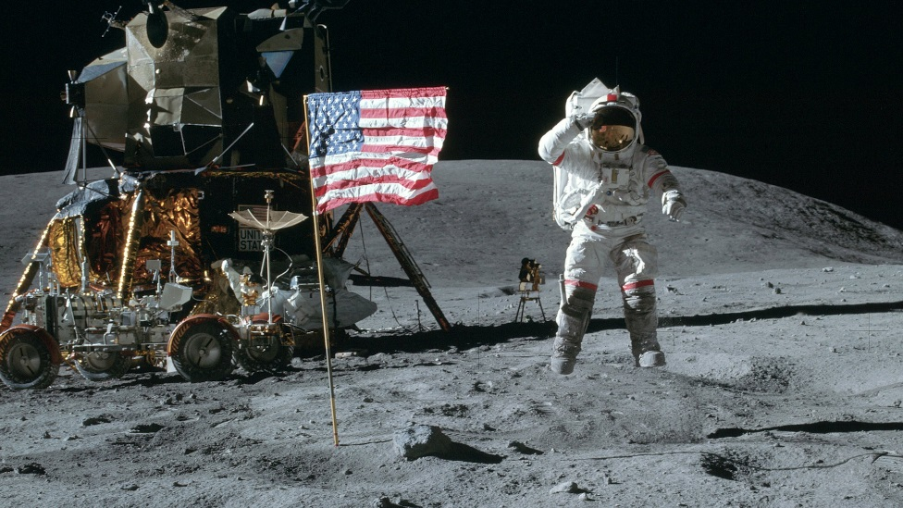

* Описание: Миссия NASA по посадке первого человека на Луну в 1969 году. Астронавты Нил Армстронг и Базз Олдрин стали первыми людьми, которые ступили на лунную поверхность.
* Уникальность: Это первый и до сих пор один из немногих случаев, когда человечество достигло другой планеты. Проект включал в себя уникальные технологии и достижения в науке.

Проект «Большой адронный коллайдер (LHC)»

* Описание: Строительство крупнейшего в мире ускорителя частиц, расположенного в CERN, Швейцария, предназначенного для изучения фундаментальных частиц.
* Уникальность: LHC является уникальным в своем роде благодаря своей масштабности и сложным технологиям, используемым для исследования физических явлений на атомном уровне.

2. Сложность

Проект «Титаник»

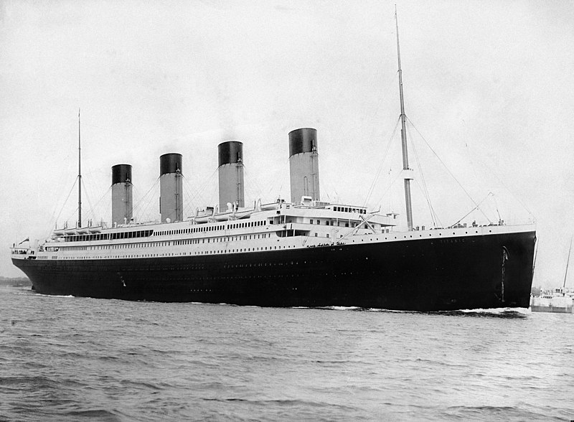

* Описание: Строительство и эксплуатация первого по-настоящему "непотопляемого" океанского лайнера, который затонул в 1912 году при столкновении с айсбергом.
* Сложность: Проект был чрезвычайно сложным из-за новаторских технологий в строительстве судов, огромных масштабов и высоких стандартов безопасности, которые оказались недостаточными.

Проект «Мост через пролив Ла-Манш»

* Описание: Проект по строительству моста или туннеля между Великобританией и Францией. В реальности был реализован не мост, а подводный туннель под проливом, который был открыт в 1994 году.
* Сложность: Строительство туннеля потребовало решения множества инженерных и геологических проблем, связанных с подводными условиями и безопасностью.

3. Рискованность

Проект «Фукусима-Дайичи»

* Описание: Атомная электростанция в Японии, которая подверглась катастрофическому аварийному взрыву и утечке радиации в 2011 году после землетрясения и цунами.
* Рискованность: Проект был рискованным из-за потенциальных последствий для здоровья и экологии. Авария привела к значительным долгосрочным экологическим и социальным последствиям.

Проект «Ракетные испытания SpaceX»

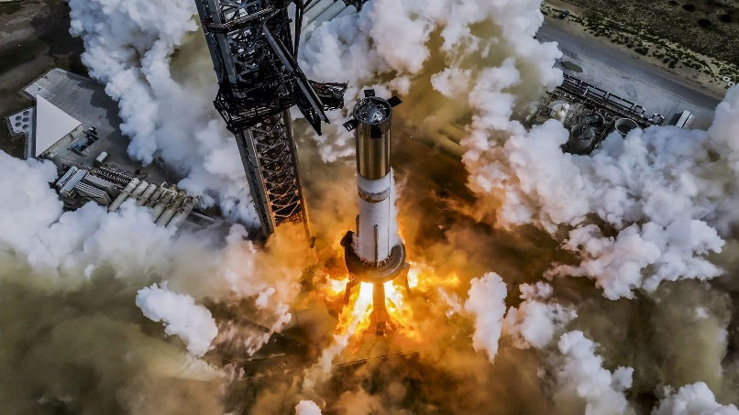

* Описание: Разработка и тестирование частных ракетных систем для запуска спутников и пилотируемых миссий.
* Рискованность: Испытания ракет включают высокие риски, такие как взрывы, неудачи в запуске и технологические сбои, что делает проект крайне рискованным и требующим высокого уровня контроля и надежности.

4. Ограниченность временными рамками

Проект «Реконструкция Новой Зеландии после землетрясения»

* Описание: Реконструкция города Крайстчерч после разрушительного землетрясения в 2011 году. Проект имел четко определенные временные рамки для восстановления инфраструктуры и жилых районов.
* Ограниченность временными рамками: Проект требовал быстрого реагирования и выполнения в сжатые сроки для восстановления нормальной жизни в пострадавшем регионе.

Проект «Олимпийские игры»



* Описание: Организация и проведение Олимпийских игр, таких как Летние Олимпийские игры в Токио 2020 года, которые были перенесены на 2021 год из-за пандемии COVID-19.
* Ограниченность временными рамками: Олимпийские игры имеют строго ограниченные сроки проведения и организационные этапы, которые должны быть выполнены в соответствии с графиком, что делает проект временно чувствительным.

Эти примеры показывают, как проекты могут проявлять различные степени уникальности, сложности, рискованности и ограничения по времени, что влияет на их управление и успешное выполнение.

**Типы проектов**

Что такое тип проекта? Это категория, характеризующая его содержание или предметную область. Существует несколько классификаций проектов по разным критериям. Наиболее популярная классификация проектов делит их на следующие разновидности:

Технический проект — направлен на создание или модернизацию какого-либо технического продукта или системы на предприятии (например, машины, здания, программного обеспечения и т.д.). Такой проект требует применения инженерных знаний и навыков, а также использования специального оборудования и материалов.

Организационный проект — направлен на изменение или улучшение какого-либо аспекта функционирования организации или ее взаимодействия с внешней средой (реорганизация, реструктуризация, разработка стратегии, внедрение новых процессов и т.д.). Такой проект требует применения менеджерских и консалтинговых знаний и навыков, учета организационной культуры и стейкхолдеров.

Экономический проект — направлен на получение или увеличение дохода или прибыли от какой-либо деятельности или инвестиции в организации (запуск нового продукта на рынок, расширение рыночной доли, снижение издержек и т.д.). Такой проект требует применения экономических и финансовых знаний и навыков, анализа рынка и конкурентоспособности.

Социальный проект — направлен на решение или смягчение какой-либо социальной проблемы или удовлетворение социальной потребности (например, благотворительность, образование, здравоохранение, культура и т.д.). Такой проект требует применения социологических и психологических знаний и навыков, учета ценностей и интересов целевой аудитории.

Смешанный проект — сочетает элементы разных типов (например, технический и социальный, организационный и экономический и т.д.). Такой проект требует комплексного подхода к управлению и координации разных видов деятельности и ресурсов.

1. Инфраструктурные проекты:

- Транспорт:

-Железная дорога Баку-Тбилиси-Карс: Этот проект направлен на увеличение грузовых и пассажирских перевозок между Азербайджаном, Грузией и Турцией.

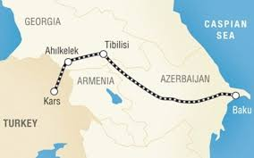

-Расширение системы метро Баку: Строительство новых станций и модернизация существующих линий.

-Энергетика:

-Проект Шах-Дениз: Ключевой энергетический проект, целью которого является экспорт азербайджанского газа на международные рынки.

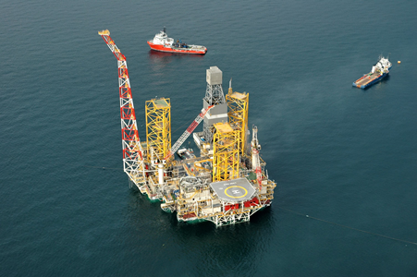

-Ветроэнергетический парк в Каспийском море: Проект по увеличению использования возобновляемых источников энергии.

-Вода и канализация:

-Проекты по водоснабжению и канализации в Баку: Модернизация и расширение систем водоснабжения и канализации.

2. Строительные и недвижимые проекты:

-Жилые комплексы: Baku White City: Преобразование старых промышленных районов Баку в современные жилые и деловые зоны.

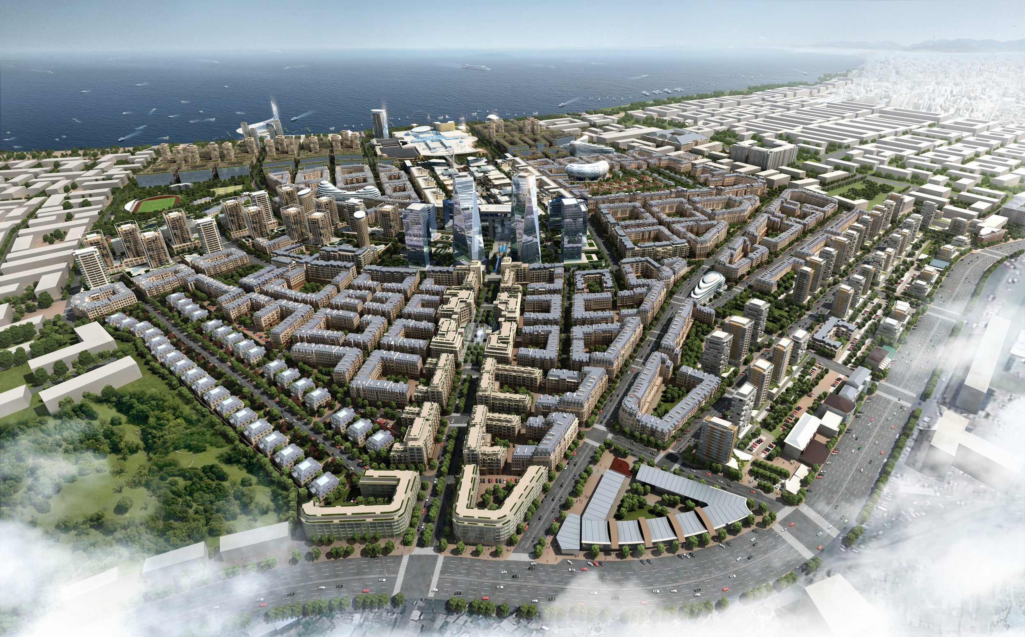

- Комплекс "Гюнешли": Новый жилой комплекс в окрестностях Баку.

- Коммерческие и офисные здания:

-Port Baku: Роскошный офисный и торговый центр в Баку.

-Ganja Mall: Большой торговый центр в Гяндже.

-Общественные здания:

-Новые больницы в Баку: Современные больничные комплексы с новейшим оборудованием.

3. Культурные и социальные проекты:

-Культурные центры:

-Баку Конгресс-Центр: Современное пространство для международных выставок и конференций.

-Центр Гейдара Алиева: Культурный и выставочный центр с выдающейся архитектурой.

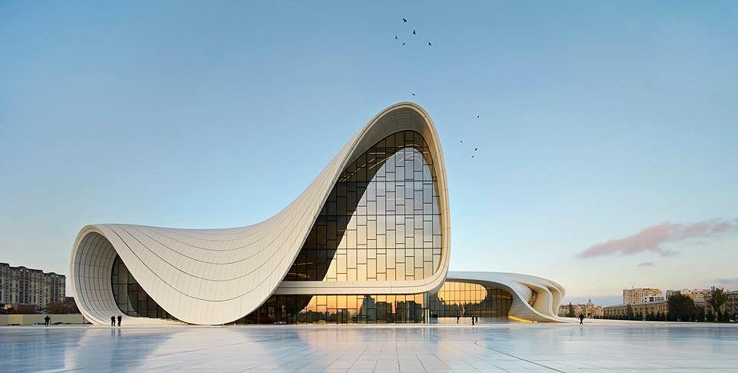

-Социальные услуги:

-Детские сады и школы: Строительство новых детских садов и школ в городах и деревнях.

4. Экологические и охраны окружающей среды проекты:

-Охрана природы:

-Национальный парк Губа-Кусар: Охрана экосистем и развитие экотуризма.

-Национальный парк Гиркан: Охрана редких растений и животных на северо-востоке Азербайджана.

-Зеленение пригородных территорий:

-Бульвар и парки Баку: Проекты по озеленению города и охране окружающей среды.

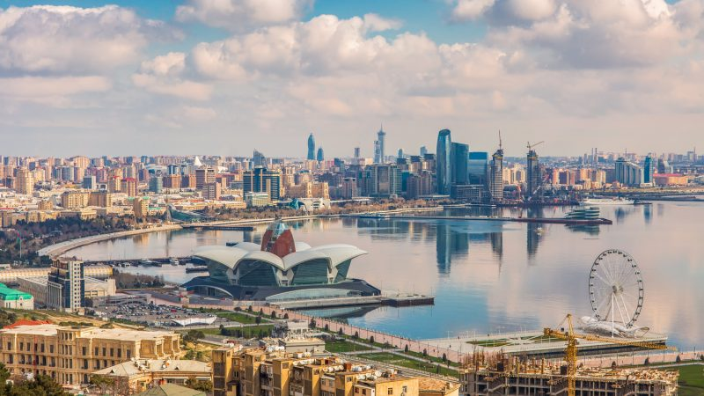

5. Технологические и инновационные проекты:

-ИТ и телекоммуникации:

-Технологии 4.5G и 5G от Azercell: Модернизация мобильной связи и интернет-услуг.



-Центры обработки данных: Создание новых центров для хранения и обработки данных.

-Научные исследования и разработки:

-Технологический парк Гянджа: Поддержка инновационных технологий.

6. Экономические и бизнес-проекты:

-Промышленность:

-Промышленный парк в Сумгаите: Развитие химической промышленности.

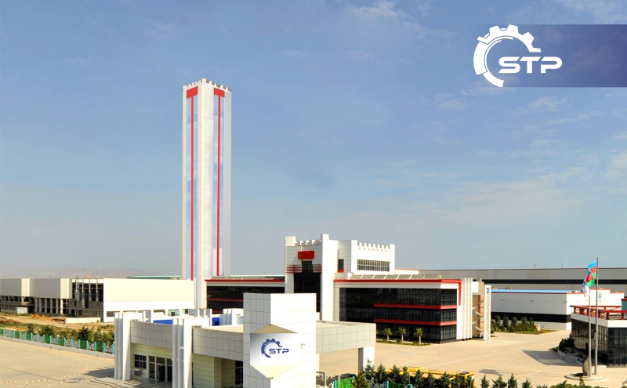

-Сельское хозяйство:

-Реабилитация экономического района Карабаха: Проекты в области сельского хозяйства и экономического развития.

-Туризм:

- Проекты в Шеки и Кубе: Развитие туристической инфраструктуры и привлечение туристов.

7.Гуманитарные проекты:

-Помощь и гуманитарная защита:

-Гуманитарные программы в Карабахе: Помощь и поддержка пострадавшим от конфликта в Карабахе.

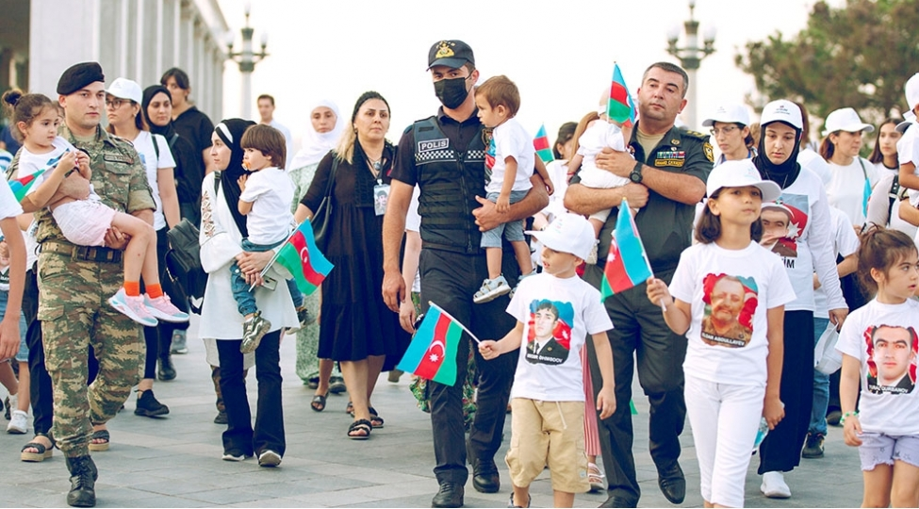

- Образование и здравоохранение:

-Укрепление образовательной инфраструктуры: Строительство новых учебных заведений и образовательных учреждений в различных регионах.

Эти примеры иллюстрируют, как Азербайджан развивает различные сферы и реализует современные проекты, направленные на развитие экономики и улучшение качества жизни.

**5 самых известных проектов в мире**

1. Бурдж-Халифа, Дубай

Описание: Самое высокое здание в мире, высотой 828 метров. Открыто в 2010 году.

Значение: Символ Дубая, выдающееся достижение современной инженерии и архитектуры. Этот проект является символом экономического развития и современного городского планирования.

2. Исследования Марса NASA (Марсоходы)

Описание: Марсоходы NASA (Curiosity, Perseverance), отправленные на поверхность Марса, проводят исследования планеты, собирают данные о её геологии и потенциальной пригодности для жизни.

Значение: Революция в космических исследованиях, развитие планетарной науки и космической инженерии.

3. Великая Китайская стена

Описание: Историческая стена длиной более 7,000 километров, строительство которой началось в VII веке.

Значение: Один из самых известных объектов мирового культурного наследия, символ китайской истории и культуры.

4. Проекты по охране Амазонских лесов

Описание: Международные инициативы и проекты по охране лесов Амазонии, направленные на предотвращение их разрушения и сохранение местных экосистем.

Значение: Ключевой элемент в борьбе с глобальным изменением климата и сохранении биологического разнообразия. Охрана крупнейшего тропического леса в мире имеет жизненно важное значение для глобального экологического баланса.

5. Международная космическая станция (МКС)

Описание: Международный проект, в который участвуют различные страны, представляет собой уникальное инженерное сооружение, постоянно функционирующее в космосе.

Значение: Предоставляет уникальную среду для научных исследований, международного сотрудничества и долгосрочного пребывания человека в космосе. МКС способствует развитию космических технологий и научных исследований.

Эти проекты имеют значительное влияние в различных областях и являются важными символами современного развития и международного сотрудничества.

**Классы проектов**

Класс проекта — это категория, характеризующая его масштаб. Одна из наиболее распространенных классификаций проектов делит их на следующие классы:

Монопроект – выполняется одной организацией, командой или предприятием в рамках одного контракта или заказа на продукт. Имеет четко определенную цель, бюджет и ответственных исполнителей. Обычно имеет небольшой или средний размер и сложность.

Мультипроект — это совокупность нескольких монопроектов, которые выполняются одной или несколькими организациями или командами в рамках одной программы или портфеля. Есть общая стратегия, приоритеты и координация. Обычно имеет большой или очень большой масштаб и сложность.

Мегапроект — имеет колоссальный масштаб, глобальное значение или влияние на множество стран, регионов, отраслей или сфер жизни. Характеризуется высокой степенью новизны и динамичности, включает в себя множество задач, технологий и стейкхолдеров. Требует применения сложных и интегрированных методов и инструментов проектного управления, учета политических, экономических, социальных и экологических факторов, участия сотен человек. Примеры мегапроектов: строительство Канала Ла-Манш, создание Международной космической станции, открытие вакцины от COVID-19 и т.д.

Монопроект

1. Мост Золотые Ворота (Golden Gate Bridge)
   * Описание: Мост через пролив Золотые Ворота, соединяющий Сан-Франциско с округом Марин в Калифорнии, США.
   * Значение: Это один из самых известных мостов в мире, который служит важной транспортной артерией и является архитектурным символом.
2. Телескоп Хаббл (Hubble Space Telescope)
   * Описание: Космический телескоп, запущенный в 1990 году, предназначенный для астрономических наблюдений.
   * Значение: Обеспечивает глубокие астрономические наблюдения и открытия, улучшая понимание Вселенной.

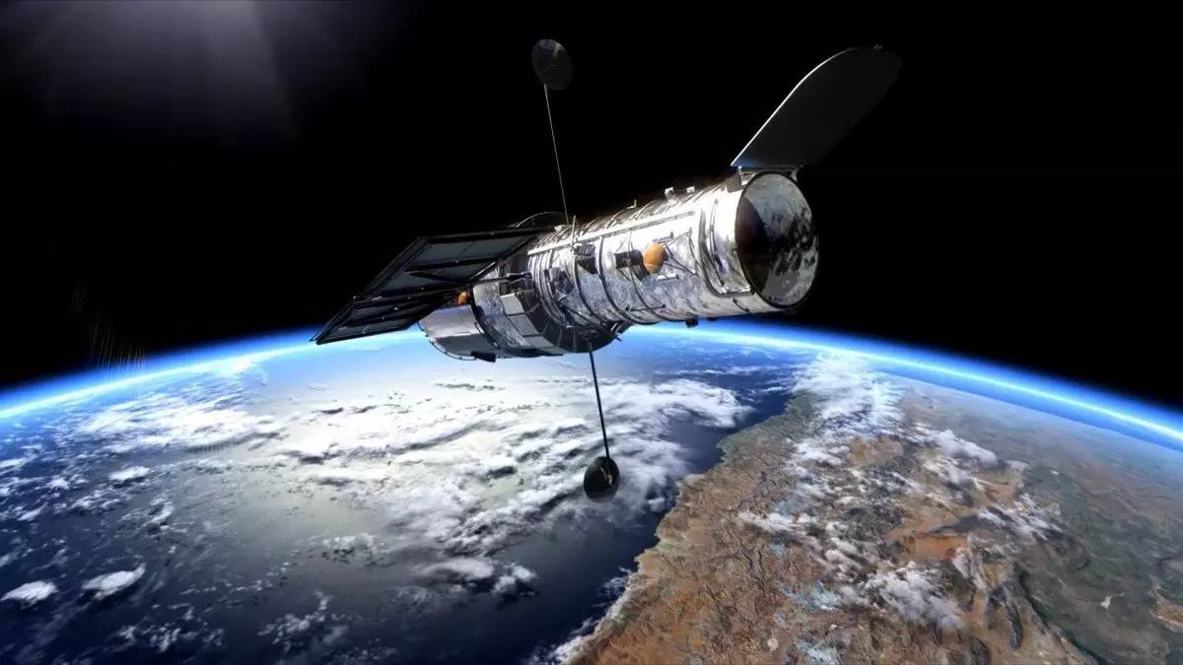

Мультипроект

1. Развитие транспортной инфраструктуры города Сингапур
   * Описание: Сингапур реализует несколько связанных проектов для улучшения транспортной инфраструктуры, включая развитие MRT (метрополитен) и расширение дорог.
   * Значение: Проекты объединены целью модернизации транспортной сети и улучшения городской мобильности.

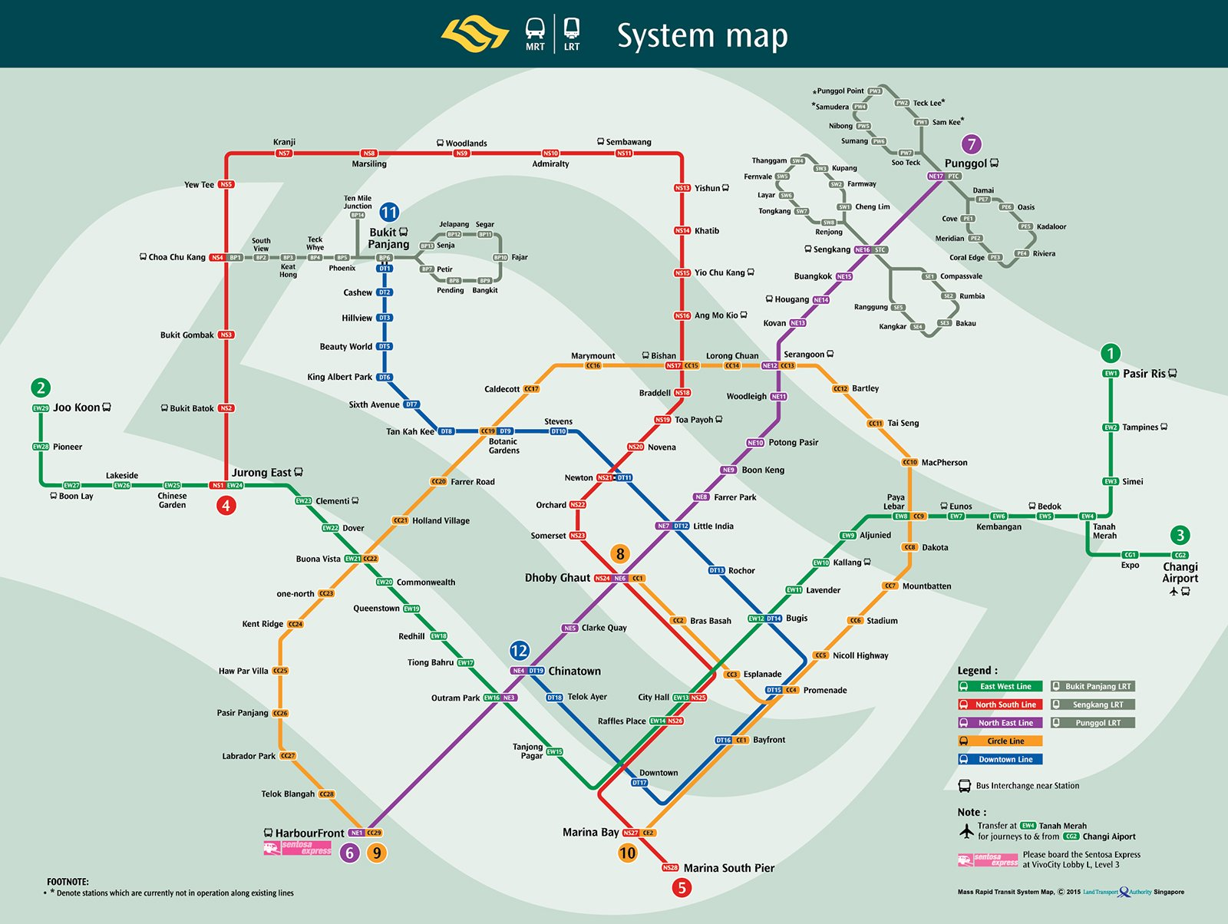

1. Проект по улучшению системы здравоохранения в Норвегии
   * Описание: Норвегия реализует несколько проектов по модернизации больниц, внедрению электронных медицинских карт и улучшению доступности медицинских услуг.
   * Значение: Эти проекты координируются для создания более эффективной и интегрированной системы здравоохранения.

Мегапроект

1. Канадская трубопроводная система Trans Mountain
   * Описание: Грандиозный проект по расширению трубопроводной системы для транспортировки нефти из Альберты в Британскую Колумбию.
   * Значение: Имеет большое экономическое и экологическое значение, затрагивая многие регионы Канады и вызывая масштабные обсуждения.

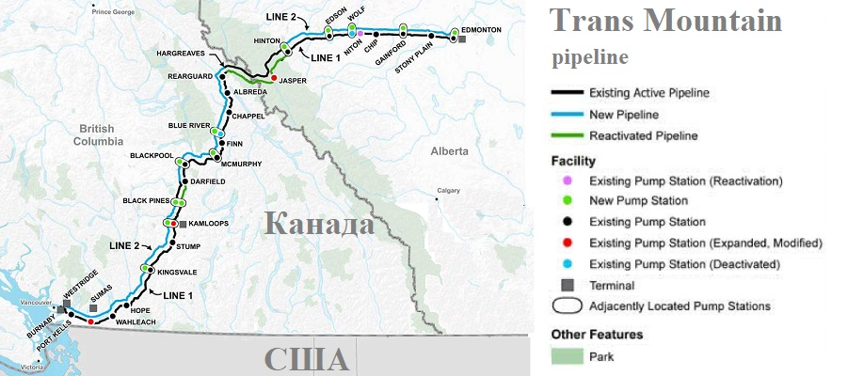

1. АЭС Фукусима-Даиити (Fukushima Daiichi Nuclear Power Plant)
   * Описание: Атомная электростанция в Японии, известная после аварии в 2011 году. Проект включает в себя огромные работы по очистке и восстановлению после катастрофы.
   * Значение: Мегапроект с серьезными экологическими, социальными и экономическими последствиями, влияющими на жизнь тысяч людей и затрагивающими международное сообщество.

Эти примеры демонстрируют разнообразие проектов и их масштаб, показывая, как проекты могут варьироваться от узкоспециализированных до масштабных и многокомпонентных инициатив.

**Виды проектов**

Вид проекта — это категория, характеризующая его основной итог. Есть несколько классификаций разновидностей проектов, согласно самой распространенной классификации, проекты могут быть:

Инвестиционными — направленными на приобретение или создание какого-либо актива, который будет приносить доход или позволит сократить расходы в будущем (примеры: покупка недвижимости, строительство завода и т.д.). Такой проект может потребовать финансового анализа и оценки эффективности инвестиций.

Инновационными — направленными на создание или внедрение какого-либо нового продукта, услуги, технологии или бизнес-модели, которые будут закрывать потребности рынка или общества (к примерам можно отнести создание нового лекарства, запуск нового мобильного приложения, создание нового бренда и т.д.). Проект может потребовать проведения маркетингового исследования и оценки потенциала инновации.

Научно-исследовательскими — направленными на получение или расширение знаний в какой-либо научной области или дисциплине (примеры: изучение генома человека, исследование черных дыр, создание квантового компьютера и т.д.). Такой проект может потребовать проведения экспериментальной или теоретической работы и оценки достоверности и значимости итогов.

Учебно-образовательными— направленными на обучение или повышение квалификации какой-либо группы людей в какой-либо области знаний или навыков (примеры: тренинг по лидерству, семинар по робототехнике и т.д.). Такой проект может потребовать разработки учебной программы и методик обучения, и работы над оценкой эффективности обучения.

Смешанными — сочетающими элементы разных разновидностей (инновационный и научно-исследовательский, инвестиционный и учебно-образовательный и т.д.). Такие проекты требуют учета разных целей и итогов, а также согласования разных критериев оценки проектов.

В Азербайджане реализуются разнообразные проекты, охватывающие инвестиционные, инновационные, учебно-образовательные и смешанные области. Вот несколько примеров таких проектов:

Инвестиционные проекты

1. Проект «Шах-Дениз» (Shah Deniz)

* Описание: Один из крупнейших газовых проектов в Каспийском море, разработанный и управляемый консорциумом, в который входят такие компании, как BP, SOCAR и другие. Проект включает разработку месторождения и строительство трубопроводов для транспортировки газа в Европу.
* Значение: Значительные инвестиции в энергетику и инфраструктуру, с целью обеспечения энергетической безопасности и диверсификации источников газа для Европы.

1. Проект «Баку Технопарк» (Baku TechnoPark)

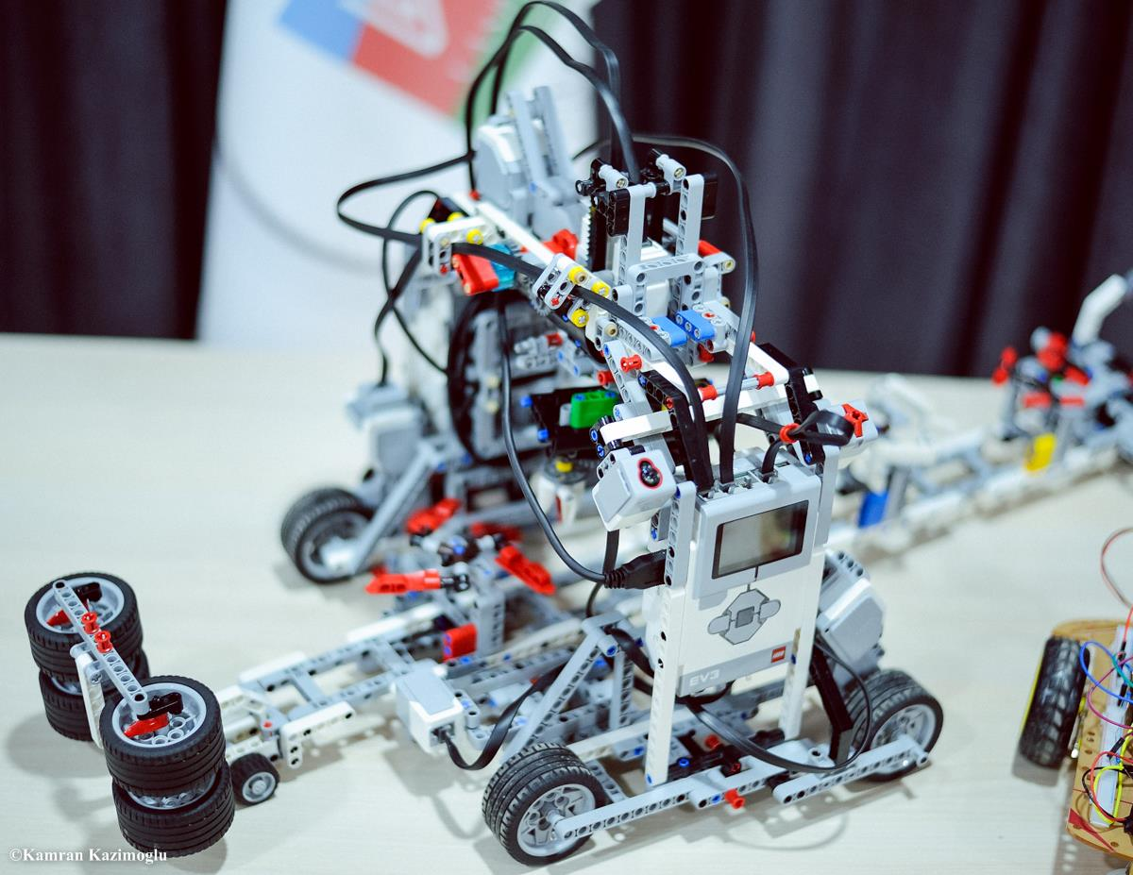

* Описание: Инвестиционный проект по созданию высокотехнологичного бизнес-центра и технопарка в Баку, направленный на поддержку стартапов и инновационных компаний.
* Значение: Содействует развитию технологий и предпринимательства в Азербайджане, привлекая инвестиции и поддерживая развитие местного IT-сектора.

Инновационные проекты

* 1. Проект «Смарт-Сити Баку» (Smart City Baku)

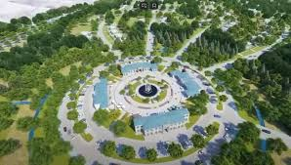

* Описание: Инициатива по созданию умного города в Баку, включая внедрение технологий для улучшения городской инфраструктуры, транспортных систем и экологии.
* Значение: Инновационный проект, направленный на повышение качества жизни и устойчивость городской инфраструктуры, использование современных технологий для управления городом.

2. Проект «САПА (SAPА)»

* Описание: Инновационный проект, реализованный совместно с международными партнерами для создания и внедрения платформы для цифровой трансформации бизнеса и государственного управления в Азербайджане.
* Значение: Обеспечивает цифровизацию и оптимизацию бизнес-процессов и госуслуг, улучшая эффективность и прозрачность

Учебно-образовательные проекты

1. Проект «Институты и университеты Баку»

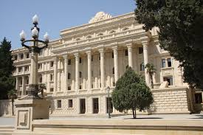

* Описание: Развитие и модернизация учебных заведений в Баку, включая внедрение новых образовательных программ и технологий.
* Значение: Повышает качество образования, предоставляя студентам доступ к современным образовательным ресурсам и программам.

2. Проект «Баку Онлайн Академия»

* Описание: Онлайн-образовательная платформа, предлагающая курсы и образовательные программы для студентов и профессионалов в различных областях.
* Значение: Расширяет доступ к качественному образованию, позволяя обучаться из любого места и в любое время.

Смешанные проекты

* 1. Проект «Олимпийский комплекс Баку»

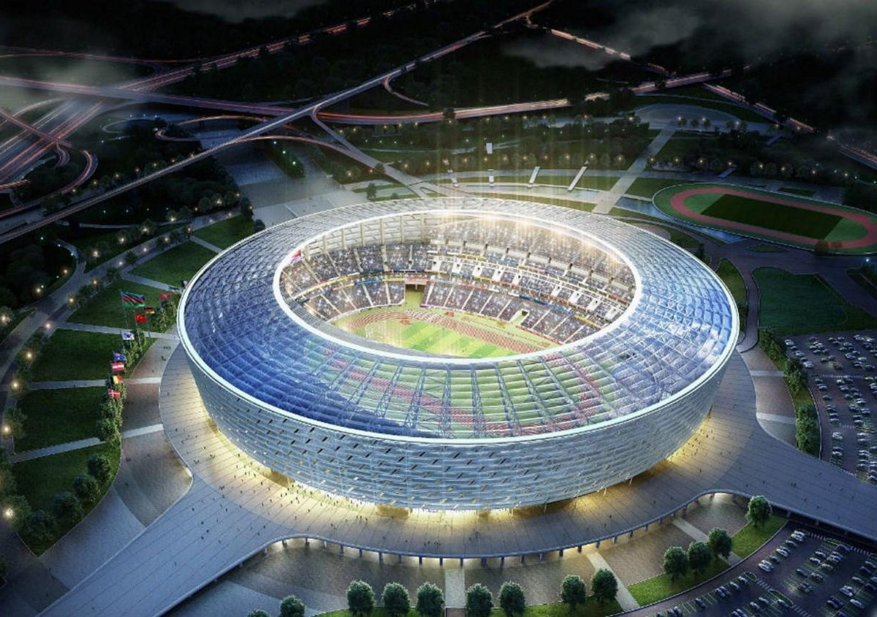

* Описание: Строительство и развитие спортивного комплекса, который включает стадионы, тренировочные площадки и гостиницы для проведения международных спортивных мероприятий, включая Олимпийские игры.
* Значение: Смешанный проект, сочетающий инвестиции в спортивную инфраструктуру, инновационные технологии для управления объектами и образовательные программы по подготовке спортсменов.

2. Проект «Азербайджанская академия наук и инноваций»

* Описание: Проект по созданию и развитию научного центра, объединяющего различные исследовательские лаборатории и образовательные учреждения для поддержки научных исследований и инноваций.
* Значение: Объединяет инвестиции в науку, инновации и образовательные инициативы, способствуя развитию научной и технологической базы страны.

Эти примеры показывают широкий спектр проектов в Азербайджане, охватывающих различные области и направленные на развитие экономики, технологий и образования.

**Проект:** «АzTU-Turkish Aerospace, MGP 2023.1»

**Внешние факторы, влияющие на проект:**

**Политические факторы** – Одобрение двустороннего сотрудничества для реализации проекта на уровне страны

**Юридические факторы** - право собственности закон , а также иные договоры и соглашения, регулирующие подобные процессы.

**Экономические факторы** – инвестиции , производство ,продукт , сотрудники и т. д.

**Природа и относящийся к окружающей среде Факторы** : природа и климат вопросы : температура , влажность , ветер , топография. и и т. д. Полет выпускаемого БПЛА в зависимости от погодных условий.

**Научно-технический фактор** – привлечь HАА в качестве партнера к процессу разработки самолетов в АзТУ

**Инфраструктурный фактор** – создание условий для реализации проекта (выделение подходящих аудиторий в АзТУ, подготовка Мастерской, закупка приборов и оборудования и т.д.)

**Социально-культурные факторы**: Создание условий для обращения граждан в будущем с учетом интересов страны.

**Успешный проект или неудачный проект**

**Факторы успешности и неудачи проектов**

|  |  |
| --- | --- |
| **Успешные проекты** | **Неудачные проекты** |
| Четкое определение целей и задач. | Нечеткие цели и планирование. |
| Эффективное планирование и управление ресурсами. | Недостаточное финансирование и ресурсы. |
| Наличие адекватного финансирования. | Проблемы с управлением рисками и изменениями. |
| Гибкость в управлении рисками и изменениями. | Технические или организационные сложности. |
| Хорошая коммуникация и координация команды. | Плохая коммуникация и отсутствие координации. |

Эти примеры иллюстрируют, как важны для успеха проектов различные аспекты управления, от планирования и ресурсов до реализации и контроля.

Вот примеры успешных и неудачных проектов в различных областях, чтобы продемонстрировать, как успех или неудача проекта могут быть обусловлены различными факторами.

Успешные проекты

* 1. Проект «Гугл» (Google)



• Описание: Создание и развитие поисковой системы Google, которая началась как университетский проект и выросла в одну из крупнейших технологий в мире.

• Успех: Google успешно стал лидером в области интернет-поиска и рекламы, расширил свои услуги до облачных технологий, искусственного интеллекта и многого другого. Постоянные инновации и отличное управление проектом сделали Google одним из самых ценных брендов в мире.

2. Проект «Международный космический станция (МКС)»

• Описание: Совместная программа по созданию и эксплуатации космической станции, которая включает участие стран, таких как США, Россия, Япония, ЕС и Канада.

• Успех: МКС стала успешным примером международного сотрудничества в космосе. Она служит платформой для научных исследований и технологических разработок, расширяя наши знания о космосе и поддерживая долгосрочные миссии на орбите Земли.

* 1. Проект «Тесла Model S»



• Описание: Разработка и выпуск электрического автомобиля Tesla Model S компанией Tesla.

• Успех: Tesla Model S стала символом инноваций в автомобильной промышленности и оказала значительное влияние на развитие рынка электрических автомобилей. Проект способствовал улучшению экологии и стал коммерчески успешным.

Неудачные проекты

* 1. Проект «Формула 1 в Нью-Джерси»

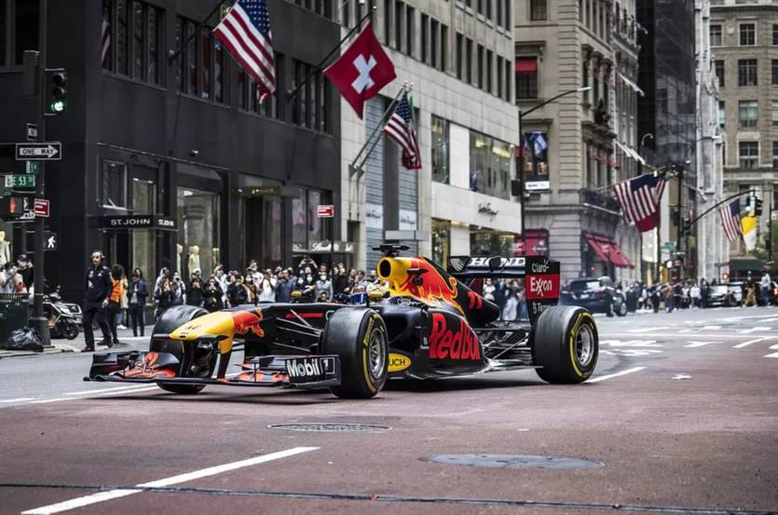

• Описание: Инициатива по проведению Гран-при Формулы 1 в Нью-Джерси, США, с целью расширения чемпионата в Северной Америке.

• Неудача: Проект столкнулся с финансовыми и организационными проблемами, включая недостаток финансирования и проблемы с инфраструктурой. В результате, планируемые гонки не состоялись, и проект был отменен.

2. Проект «Световой мост в Гонконге»

• Описание: Проект по строительству светового моста в Гонконге, который должен был стать архитектурным и туристическим достоянием.

• Неудача: Проект столкнулся с задержками и значительными переплатами. Проблемы с дизайном, конструкцией и финансированием привели к тому, что проект не был завершен в сроки, а результаты не оправдали ожиданий.

* 1. Проект «Человеческий геномный проект в Азии»



• Описание: Инициатива по созданию целого геномного профиля для отдельных популяций в Азии.

• Неудача: Проект столкнулся с многочисленными проблемами, включая технические трудности и отсутствие финансирования. Недостаточная координация и технические сложности привели к тому, что проект не достиг своих целей и был приостановлен.

Эти примеры показывают, что успешность или неудача проекта могут зависеть от множества факторов, таких как четкость целей, управление рисками, финансирование и исполнение планов. Успешные проекты обычно имеют хорошо определенные цели, адекватные ресурсы и эффективное управление, в то время как неудачные проекты могут сталкиваться с проблемами на каждом этапе, что приводит к их неуспеху.

**Жизненный цикл проекта**

Жизненный цикл проекта — это последовательность фаз или стадий, которые проходит проект от его инициации до завершения. Жизненный цикл проекта позволяет планировать, управлять и контролировать проект на разных этапах его осуществления. Одна из наиболее распространенных моделей делит жизненный цикл на следующие фазы:

Начальная фаза — определяется идея или потребность в осуществлении нового проекта, формулируется цель и задачи, проводится предварительный анализ рисков и возможностей, а также принимается решение о запуске или отказе от проекта. Начальная фаза заканчивается подготовкой и утверждением документа, который называется бизнес-план или техническое задание.

Фаза разработки — детализируется план реализации проекта, определяются требования к качеству, срокам и бюджету, формируется команда и распределяются роли и обязанности участников в ее составе, а также разрабатываются необходимые технические решения и спецификации. Эта фаза заканчивается подготовкой и утверждением плана управления проектом.

Фаза реализации — выполняются основные работы по проекту, используются различные запланированные технологии, осуществляется мониторинг и контроль хода и итогов, вносятся необходимые коррективные действия в случае отклонений от плана. Заканчивается эта фаза подготовкой и утверждением отчета о выполнении работ.

Завершающая фаза — осуществляется окончательная проверка качества и соответствия итогов проекта требованиям, результат дают заказчику или бенефициарам, проводится анализ и оценка эффективности и успешности проекта. Заканчивается подготовкой и утверждением отчета о завершении или итоге проекта.

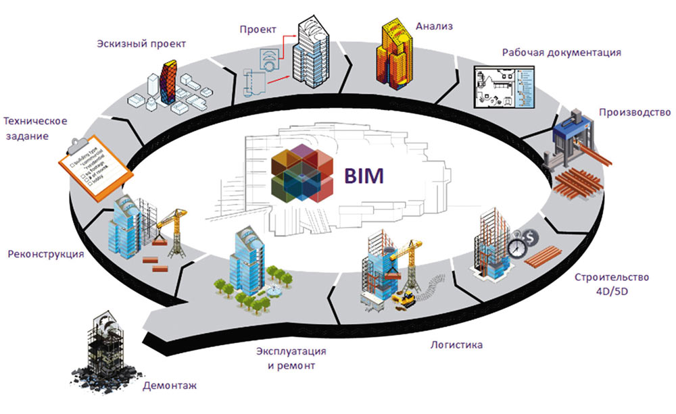

**Проект (П), Программа (П), Портфель (П)**

В управлении проектами различают три ключевых уровня: проекты, программы и портфели. Давайте разберем, что каждое из них представляет собой:

**Проект (П):**

Определение: Проект — это временное усилие, направленное на создание уникального продукта, услуги или результата. Проект имеет четкие цели, сроки, бюджет и ресурсные ограничения.

Примеры: Разработка нового программного обеспечения, строительство здания, запуск рекламной кампании.

**Программа (П):**

Определение: Программа — это группа взаимосвязанных проектов, которые управляются совместно для достижения стратегических целей и получения синергетического эффекта. Программа направлена на координацию и оптимизацию проектов, чтобы достичь более широких бизнес-целей.

Примеры: Программа по улучшению корпоративной ИТ-инфраструктуры, включающая проекты по обновлению программного обеспечения, модернизации оборудования и обучению сотрудников.

**Портфель (П):**

Определение: Портфель — это совокупность программ и проектов, которые управляются совместно, чтобы достичь стратегических бизнес-целей. Управление портфелем сосредоточено на выборе и приоритизации проектов и программ, которые соответствуют стратегическим целям организации и оптимальном распределении ресурсов.

Примеры: Портфель новых продуктов компании, включающий несколько программ по разработке и запуску продуктов, а также отдельные проекты по исследованию рынка и маркетинговым стратегиям.

Эти три уровня управления позволяют организациям систематически достигать своих стратегических целей, обеспечивая согласованность и эффективность в реализации проектов.

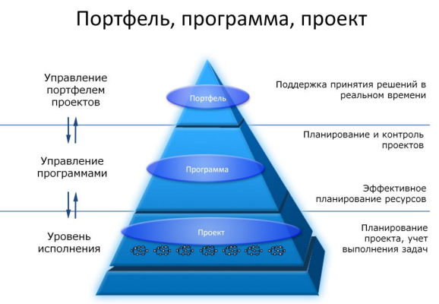

**Структурирование проекта**

Структурирование является важным аспектом в эффективном планировании и контроле. Это дает возможность организовать состав работ над проектом таким образом, чтобы смочь достичь итогов в установленное время и с использованием оптимальных средств.

С точки зрения организации, структура проекта включает в себя руководителя, временные группы и менеджера.

Руководитель является главным лицом проекта, этот человек отвечает за его проведение и достижение целей.

Временные группы, в состав которых входят сотрудники предприятия, назначенные на выполнение определенных проектных или организационных задач. Они работают под руководством руководителя и отчитываются перед ним о своем прогрессе.

Менеджер проекта — человек, отвечающий за управление и координацию работы всех временных групп. Подчиняется руководителю.

Структурирование также может включать внедрение различных методик работы, которые дают возможность гибко реагировать на потребности рынка и эффективно использовать ресурсы. Это может включать внедрение Agile-методологий, таких как Scrum или Канбан, которые позволяют разделить структуру проекта на основные итерации и следить за прогрессом в реальном времени.

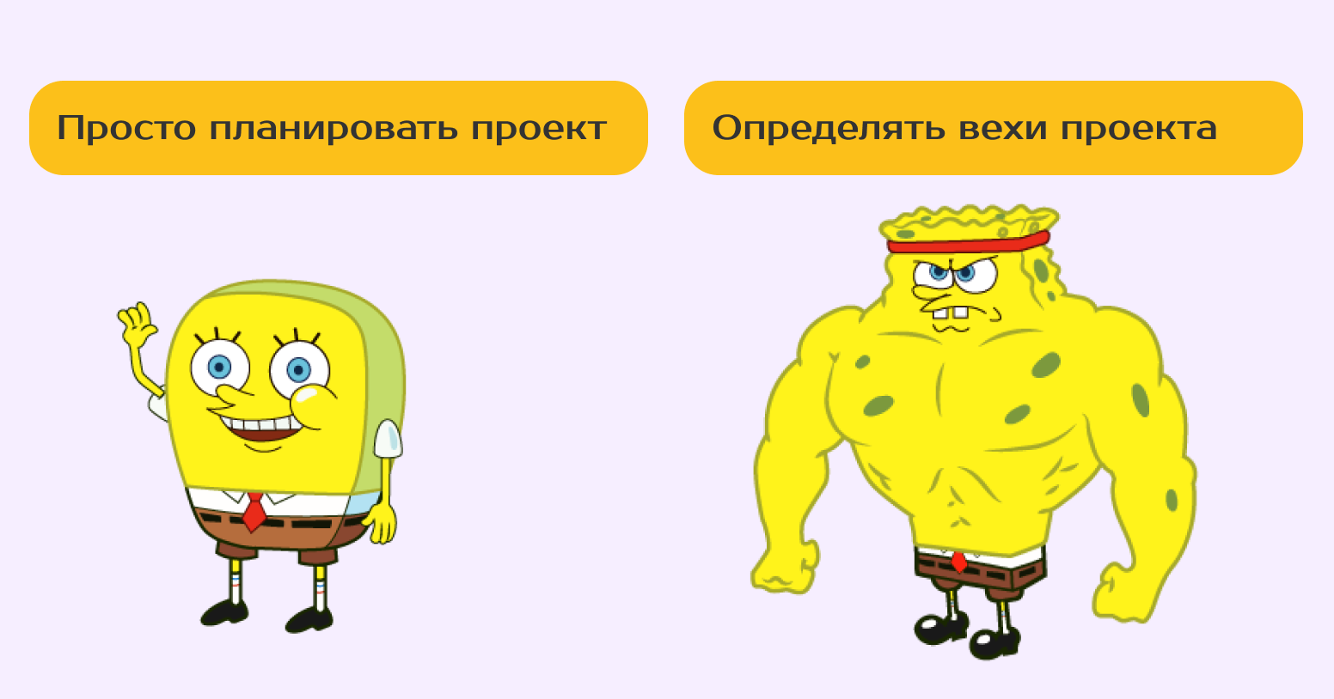

**Agile**-методологии, такие как Scrum и Канбан, представляют собой гибкие подходы к управлению проектами, которые ориентированы на адаптивность, непрерывное улучшение и быструю реакцию на изменения. Вот краткий обзор каждой из этих методологий:

**Scrum**

Определение: Scrum — это фреймворк для управления проектами, который использует итеративный и инкрементный подход для доставки ценности. Он фокусируется на том, чтобы команда могла адаптироваться к изменениям и часто получать обратную связь от заказчика.

Основные компоненты:

Роли:

Продуктовый владелец (Product Owner): Ответственен за создание и управление бэклогом продукта, формулирование требований и приоритизацию задач.

Scrum-мастер: Обеспечивает соблюдение Scrum-процессов, помогает команде устранять препятствия и поддерживает взаимодействие между членами команды.

Команда разработчиков: Выполняет работу по созданию инкрементов продукта.

Артефакты:

Бэклог продукта: Список требований и задач, которые необходимо реализовать.

Бэклог спринта: Подмножество задач из бэклога продукта, выбранных для выполнения в текущем спринте.

Инкремент: Завершенная часть продукта, которая добавляется в конце каждого спринта.

Процессы:

Спринт: Краткий итеративный период (обычно 2-4 недели), в течение которого команда работает над достижением определенных целей.

Планирование спринта: Встреча, на которой определяются задачи для текущего спринта.

Ежедневные стендапы: Краткие собрания для обсуждения прогресса и выявления препятствий.

Обзор спринта: Встреча в конце спринта для демонстрации выполненной работы.

Ретроспектива спринта: Встреча для анализа проделанной работы и обсуждения возможных улучшений.

**Канбан**

Определение: Канбан — это метод управления задачами и рабочими процессами, который фокусируется на визуализации работы, ограничении объема незавершенной работы и оптимизации потока задач.

Основные компоненты:

Доска Канбан: Визуальный инструмент для управления задачами, который делится на колонки, представляющие различные стадии рабочего процесса (например, «Запланировано», «В процессе», «Завершено»).

Карты Канбан: Представляют собой задачи или элементы работы, которые перемещаются по доске Канбан по мере их выполнения.

Лимиты на количество задач (WIP — Work In Progress): Ограничивают количество задач, которые могут находиться в каждой стадии процесса одновременно, что помогает предотвратить перегрузку команды и улучшить поток работы.

Процессы:

Визуализация работы: Использование доски Канбан для отслеживания текущего состояния задач и их продвижения.

Ограничение WIP: Установка ограничений на количество задач в процессе выполнения для повышения эффективности и предотвращения перегрузки.

Управление потоком: Постоянный анализ и оптимизация процесса выполнения задач для улучшения скорости и качества работы.

Циклы улучшения: Регулярные проверки и адаптация процесса для повышения его эффективности.

Основные различия между Scrum и Канбан:

Структура: Scrum имеет четко определенные роли, артефакты и события, в то время как Канбан более гибкий и не требует строгих ролей или процессов.

Итерации: Scrum работает в рамках фиксированных итераций (спринтов), тогда как Канбан не использует фиксированных временных рамок и позволяет более гибко управлять потоком задач.

Изменения и улучшения: Scrum требует регулярных ретроспектив для анализа и улучшения процесса, в то время как Канбан фокусируется на непрерывном улучшении и адаптации рабочего процесса на основе наблюдений и данных.

Обе методологии имеют свои сильные стороны и могут быть выбраны в зависимости от конкретных потребностей и контекста проекта.

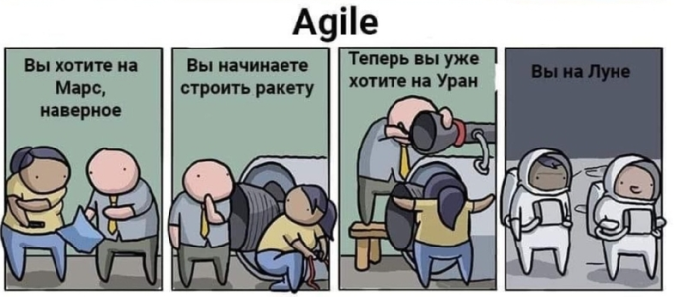

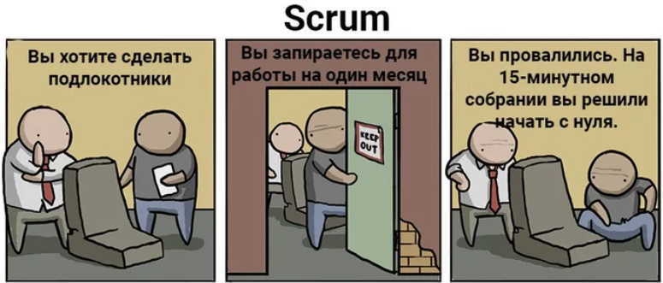

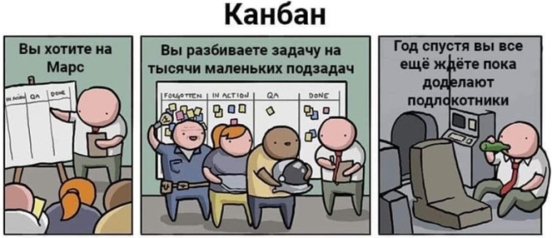

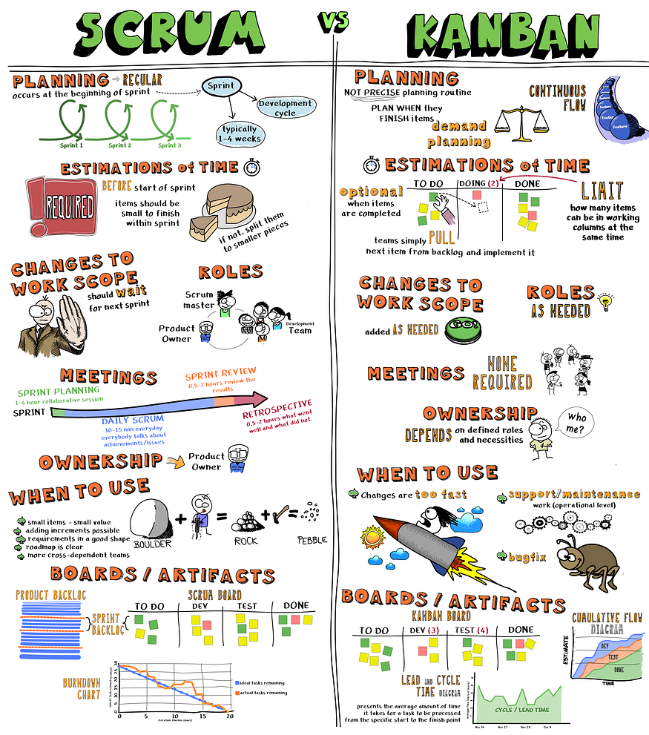

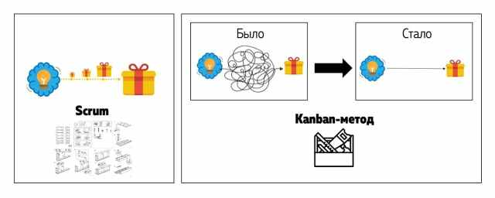**Кто такой Project manager и чем он занимается**

Менеджер проектов, или Project manager — это тот, кто руководит проектами и организует всю работу над ними. Он — связующее звено между всеми членами команды: разработчиками, маркетологами, копирайтерами, дизайнерами, верстальщиками. А также между командой и клиентом.

Задача Project manager — организовать работу над проектом так, чтобы:

• выполнить его в установленный заказчиком срок;

• оставить клиента довольным — достичь поставленных им целей;

• принести прибыль компании, в которой он работает.

Project manager — это профессионал, который знает, как достичь целей клиента, что для этого нужно сделать, какие специалисты нужны и какие из них подойдут лучше для конкретного проекта по компетенциям и личным качествам.

Без менеджера проектов клиенту пришлось бы все делать самому: разбираться, как можно решить задачу, искать подходящих специалистов, передавать проект между ними и проверять результат на каждом этапе — тексты, макеты, креативы, тестовые и итоговую версию продукта.

Роль и функции PMO в проектных компаниях

Руководители проектов всегда стремятся постичь новые знания и овладеть большим количеством полезных навыков, быть успешными и «идти в ногу» с инновациями. В управлении проектами существуют must-have дисциплины и области, которые необходимы менеджерам для обеспечения успешной жизнедеятельности проектов и релизов. Сегодня в компаниях разного уровня и направленности часто за качество и успех проектов отвечает специальная структура — Project Management Office или PMO.

В управлении проектами хватает аббревиатур, в них несложно запутаться: WBS, CPM, PMBOK, SDLC, PMO, XP и много других. Если вы хотите глубже погрузиться в мир project management, то полезным будет изучить глоссарий из главных сокращений и аббревиатур из мира project management.

Что такое PMO в управлении проектами?

Project Management Office (PMO) — это офис управления портфелем проектов (ОУП), подразделение в компании, которое занимается координацией проектов, сбором и движением информации по проектам, мониторингом, бюджетами, графиками, вопросами коммуникации в команде, координированием работы всех заинтересованных в проекте сторон, а также стандартизацией качества.

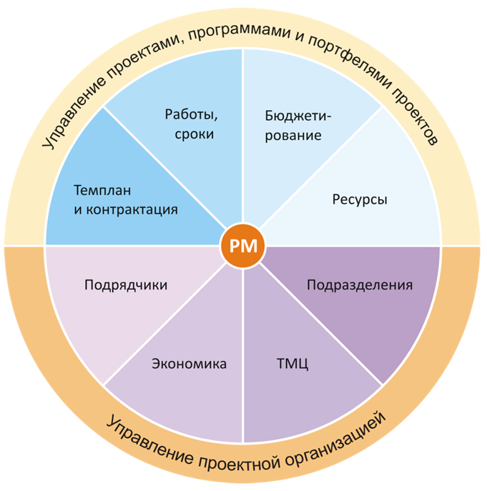

Менеджеры и специалисты, составляющие офис, накапливают лучшие практики и стратегии, позволяющие оптимизировать статус текущего проекта. Иногда PMO — это один единственный менеджер проекта. Это зависит от размера компании. Можно смело утверждать, что наличие качественного офиса управления портфелем проектов является неотъемлемой частью успеха современной компании и ее проектов.

Основной целью PMO является достижение качественных результатов и конкурентных преимуществ всех процессов, методов и политик в управлении проектами. PMO должен полностью соответствовать культуре и глобальной стратегии компании.

Сегодня популярность такого офиса или подразделения только растет, поскольку многие своими примерами показали какие результаты можно получить от инвестирования в PMO.

Компании, в которых внедрен PMO, могут также быть уверены в том, что все риски и конфликтные ситуации, связанные с проектами, находятся под контролем.

Какие отрасли заинтересованы в создании PMO?

Потребность в управлении проектами возрастает в зависимости от размера компании, ее сферы и спроса отрасли.

Наиболее вероятными отраслями, где вы найдете сегодня офис управления портфелем проектов, являются здравоохранение, IТ, финансовые учреждения, производственные и профессиональные услуги, логистика.

В бизнесе потребность в PMO неуклонно растет среди компаний всех размеров.

Какие зоны ответственности PMO в компании?

Конкретный функционал и области применения сил офиса могут сильно различаться в разных компаниях. Идеальных примеров нет. Но к самым распространенным можно отнести:

• составление и обоснование портфеля проектов. В PMO классифицируют, выбирают и занимаются приоритизацией проектов на основе стратегии и доступных ресурсов компании.

• стандартизация процессов и выбор методологий и техник для управления проектами.

• оценка проектов, сокращение продолжительности циклов выполнения проектов.

• поддержание текущей информации о сотрудниках, штатное расписание.

• планирование и оптимизация использования ресурсов.

• разрешение конфликтов и предотвращение рисков.

• отслеживания прогресса проекта и управление зависимостями.

• внедрение подходящих инструментов для управления проектами, обучение сотрудников, наставничество.

• обеспечение надежности данных проекта и повышение прозрачности информации.

• создание базы знаний (включая прошлые проекты, чтобы избежать возможных ошибок).

• оптимизация коммуникации внутри команды.

• административная поддержка руководителям проектов.

• представление отчетов руководству.

• управление архивами всех проектов организации.

Сотрудникам компании, представляющим офис управления портфелем проектов, необходимо быть компетентными в главных сферах управления. Такие профессиональные области PM четко описаны в руководстве PMBOK. Вот наиболее важных из них:

Области компетенций PMO

Интеграционный менеджмент

Для PMO важно объединить все ресурсы и грамотно выстроить процессы.

**Пояснения к PM и PMO на примере проекта «AzTU-Turkish Aerospace, MGP 2023.1»**

**Интеграция управление**–получение общей картины путем объединения общих результатов о проекте .

**Управление содержанием**–подготовка проектной документации, предоставление общественности, установление связи с внутренними и внешними структурами сотрудничества: Стремление к успешному завершению проекта с учетом внутренних и внешних факторов : AzTU-TUSAŞ-MAA

**Проведение анализа ресурсов**–расчет затрат, которые будут выделены на проект.

**Время**–использование всех возможных возможностей для успешного завершения проекта к указанной дате: 18.09.2024-10.05.2024

**Коммуникационный менеджмент**–построение партнерских отношений, создание коммуникации между студентами и преподавателями. Приезд членов команды MGP в Азербайджан и формирование условий работы студентов

**Управление качеством производства**–контроль качества выпускаемой продукции

**Управление рисками производства**–решение неожиданных проблем, возникающих в ходе реализации проекта

**Управление персоналом**–сотрудничество с соответствующими структурными подразделениями в ходе реализации проекта.

**Управление масштабом**

Масштаб проекта является частью планирования проекта. Это включает в себя определение и документирование целей проекта, задач, затрат, результатов и сроков. Управление масштабом заключается в том, чтобы убедиться, что все четко знают, для чего предназначен проект.

**Управление затратами**

Управление затратами включает все вопросы финансирования проекта. Фактически, речь идет о подготовке бюджета проекта, который включает в себя то, сколько каждая отдельная задача будет стоить и защищать общие бюджетные прогнозы для проекта.

**Тайм-менеджмент**

Концепция управления временем в управлении проектами связана с тем, как менеджеры управляют временем, а члены команды тратят свои ресурсы на проектные задачи.

**Управление коммуникацией**

Любой руководитель проекта должен быть отличным коммуникатором, это известно всем. Поэтому грамотное управление коммуникацией в команде также выходит на главные позиции в функционале PMO. Это также включает мониторинг всех входящих и исходящих коммуникаций, работа с обратной связью клиентов.

**Управление качеством**

Правильная работа с качественными показателями помогает руководителям проектов в создании контроля качества проектов. Держа под контролем вопросы качества исполнения всех процессов, они могут быть уверены, что конечный результат будет соответствовать ожиданиям клиентов.

**Управление рисками**

Чем больше компания, тем более важное значение имеет управление рисками. Офису управления портфелем проектов компании необходимо всегда “держать руку на пульсе” и своевременно диагностировать опасность для проектов. Здесь важно обращать внимание на детали и постоянно заниматься качественным анализом состояния дел и процессов.

**Управление персоналом**

Управление кадровыми ресурсами показывает, как руководители проектов работают в своих проектных командах и могут поддерживать здоровую рабочую атмосферу.

Это лишь самые основные компетенции, за которые может отвечать project management office в компании. Даже самый успешный и сильный PMO все равно периодически будет сталкиваться с различными проблемами, поскольку жизнь проекта — это как жизнь живого организма, где каждый день может случиться что-то непредсказуемое.

Однако когда все сделано правильно и деятельность офиса приносит результаты компании, это добавляет ценность проектам и обеспечивают равновесие и баланс бизнеса, способствует повышению производительности.

Если кратко подвести итоги, то можно выделить основные преимущества работы PMO в компаниях:

• PMO отвечает за портфель проектов, ориентированный на стратегию компании.

• Накопление опыта и минимизация рисков, связанных с проектами.

• Оптимизация времени руководителей проектов и команд.

• Улучшение коммуникации между проектами.

• Повышение качества реализации проектов.

• Снижение проектных рисков.

Качественный выбор рабочего состава проектов обеспечит сбалансированность количества и качества проектов, увеличит маркетинговые показатели и обеспечит рост продаж.

**Международные сертификаты (быть сертифицированным)**

Создание сертификатов в области управления проектами связано с необходимостью стандартизации знаний и практик в этой области. Такие сертификаты помогают обеспечить высокий уровень профессионализма и компетенции в управлении проектами. Давайте рассмотрим, как создавались сертификаты, какие они бывают и в чем их основные отличия.

История создания сертификатов в области управления проектами

1. Ранняя история и развитие:

1960-е — 1970-е годы: Управление проектами начало развиваться как дисциплина, когда организации начали осознавать необходимость структурированного подхода к выполнению проектов. Появились первые методологии и стандарты.

1980-е годы: Основные профессиональные организации начали формировать стандарты и практики в управлении проектами. Это было связано с ростом сложности проектов и потребностью в квалифицированных специалистах.

2. Создание сертификатов:

PMI и PMP: В 1969 году был основан Project Management Institute (PMI), который сыграл ключевую роль в создании первых стандартов и сертификаций. Сертификат Project Management Professional (PMP) был представлен в 1984 году и стал одним из первых профессиональных сертификатов в области управления проектами.

PRINCE2: Методология PRINCE2 была разработана в Великобритании в 1996 году, и её сертификация была внедрена для улучшения управления проектами в государственных и частных секторах.

Основные типы сертификатов и их особенности

1. Профессиональные сертификаты:

PMP (Project Management Professional)

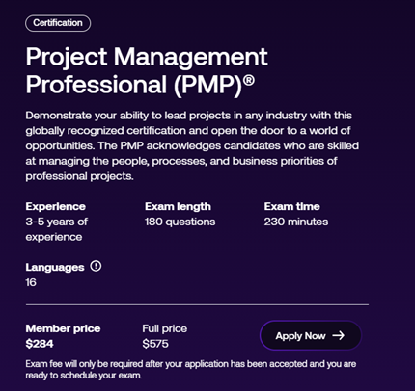

Организация: Project Management Institute (PMI)

Целевая аудитория: Опытные менеджеры проектов.

Особенности: Широкий охват методологий управления проектами, признание в международной практике.

Содержание: Стандарты и процессы управления проектами, глубокое понимание методологий и практик.

PRINCE2 (PRojects IN Controlled Environments)



Организация: AXELOS

Целевая аудитория: Менеджеры проектов, работающие в структурированных средах.

Особенности: Процессно-ориентированный подход, акцент на гибкости и адаптируемости методологии.

Содержание: Структура и процессы управления проектами, фокус на управлении этапами и контрольных точках.

2. Начальные сертификаты:

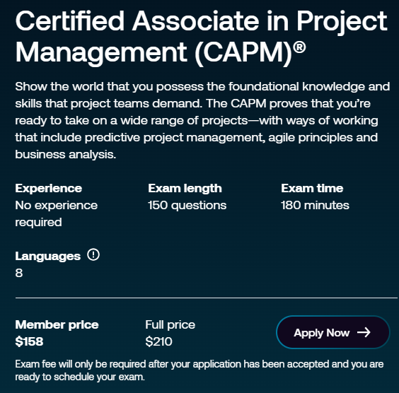

CAPM (Certified Associate in Project Management)

Организация: PMI

Целевая аудитория: Начинающие специалисты в управлении проектами.

Особенности: Основы управления проектами, меньшее требование к опыту по сравнению с PMP.

Содержание: Основные принципы и терминология управления проектами, базовые знания и практики.

3. Специализированные сертификаты:

PMI-ACP (PMI Agile Certified Practitioner)

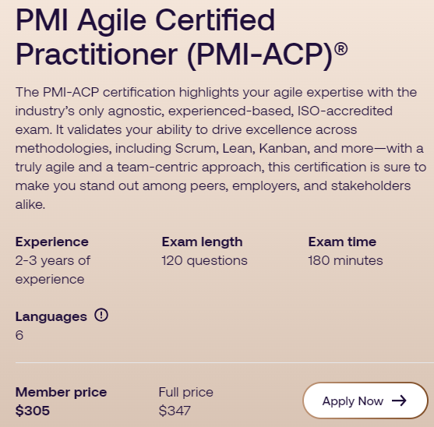

Организация: PMI

Целевая аудитория: Специалисты, работающие в Agile-среде.

Особенности: Фокус на гибких методологиях, таких как Scrum и Kanban.

Содержание: Методологии Agile, практики и инструменты для управления гибкими проектами.

4. Сертификаты по методологиям:

Scrum Master (CSM)

Организация: Scrum Alliance

Целевая аудитория: Специалисты, работающие в Scrum-командах.

Особенности: Основы Scrum, роли и обязанности Scrum Master.

Содержание: Принципы Scrum, практические навыки и инструменты для управления Scrum-проектами.

Основные отличия сертификатов

Методология и подход: Разные сертификаты могут фокусироваться на различных методологиях и подходах (например, PRINCE2 с процессным подходом, Agile с гибкими методологиями).

Целевая аудитория: Некоторые сертификаты предназначены для опытных специалистов (PMP), другие — для начинающих (CAPM).

Глобальное признание: Сертификаты могут иметь разное признание в разных регионах или отраслях (например, PMP и PRINCE2 имеют международное признание).

Требования к опыту: Разные сертификаты имеют различные требования к опыту и обучению, что влияет на их доступность для разных уровней специалистов.

Каждый сертификат служит своей цели и подходит для определенных профессиональных ситуаций. Выбор сертификата зависит от ваших карьерных целей, опыта и предпочтений в методологиях управления проектами.

Сертификаты управления проектами помогают профессионалам продемонстрировать свои навыки и знания в этой области. Существует несколько признанных сертификатов, каждый из которых имеет свои особенности и области применения. Рассмотрим сравнение наиболее известных из них: PMP (Project Management Professional), PRINCE2 (PRojects IN Controlled Environments), CAPM (Certified Associate in Project Management), и PMI-ACP (PMI Agile Certified Practitioner).

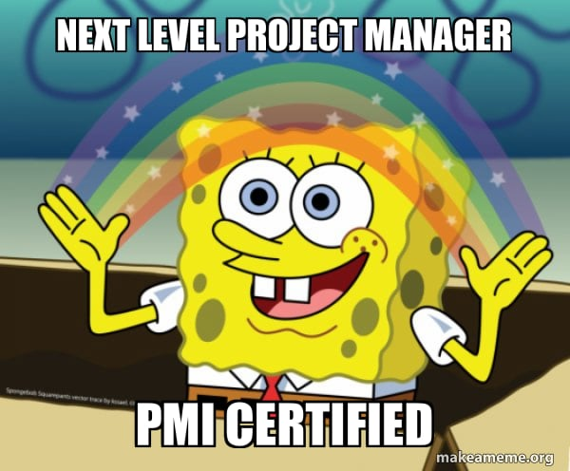

1. PMP (Project Management Professional)

Организация: Project Management Institute (PMI)

Описание:

* PMP — один из наиболее признанных и востребованных сертификатов в области управления проектами.
* Охватывает полный цикл управления проектами, включая инициацию, планирование, исполнение, контроль и завершение.
* Применим в различных отраслях, таких как ИТ, строительство, здравоохранение и других.

Преимущества:

* Признан и востребован во всем мире.
* Широкое применение в различных отраслях.
* Глубокое понимание процесса управления проектами.

Требования:

* Минимум 3 года опыта в управлении проектами (или 5 лет для кандидатов без диплома).
* Завершение 35 часов обучения в области управления проектами.

Сложность: Высокая, требует значительного опыта и подготовки.

2. PRINCE2 (PRojects IN Controlled Environments)

Организация: AXELOS

Описание:

* PRINCE2 — процессный подход к управлению проектами, основанный на лучших практиках.
* Делится на два уровня: Foundation (базовый) и Practitioner (практический).
* Применим в любой отрасли и на любом этапе проекта.

Преимущества:

* Четко структурированный процесс и методология.
* Гибкость в применении к различным типам проектов.
* Хорошо подходит для крупных и сложных проектов.

Требования:

* Для Foundation нет строгих требований.
* Для Practitioner требуется наличие сертификата PRINCE2 Foundation.

Сложность: Средняя, методология и процесс структурированы и логичны.

3. CAPM (Certified Associate in Project Management)

Организация: PMI

Описание:

* CAPM — начальный сертификат от PMI, предназначенный для тех, кто только начинает карьеру в управлении проектами.
* Фокусируется на основах и терминологии управления проектами.

Преимущества:

* Хороший старт для начинающих специалистов.
* Помогает понять базовые принципы управления проектами.
* Требует меньшего опыта по сравнению с PMP.

Требования:

* Среднее образование или высшее.
* Минимум 23 часа обучения в области управления проектами.

Сложность: Низкая, более доступен для начинающих.

4. PMI-ACP (PMI Agile Certified Practitioner)

Организация: PMI

Описание:

* PMI-ACP сертификация ориентирована на Agile-подходы и методологии, такие как Scrum, Kanban, Lean и другие.
* Подходит для специалистов, работающих в Agile-среде или интересующихся гибкими методологиями.

Преимущества:

* Охватывает разнообразные Agile-методологии.
* Подходит для динамичных и быстро меняющихся проектов.
* Учитывает современные тренды в управлении проектами.

Требования:

* Опыт работы в Agile-среде (2 года).
* Опыт работы в управлении проектами (2 года).
* 21 час обучения в области Agile.

Сложность: Средняя, требует практического опыта в Agile-проектах.

Итог

* PMP и PRINCE2 — наиболее универсальные и глубокие сертификаты, подходящие для профессионалов с опытом.
* CAPM — хороший старт для новичков в управлении проектами.
* PMI-ACP — лучший выбор для тех, кто работает или хочет работать в Agile-среде.

Выбор сертификата зависит от вашего опыта, области работы и карьерных целей.

Сертификат Project Management Professional (PMP) от Project Management Institute (PMI) является одним из самых признанных и востребованных в области управления проектами. Статистика по числу обладателей сертификата PMP регулярно обновляется и публикуется PMI, и она дает представление о популярности и распространенности сертификата на международной арене.

Глобальная статистика PMP

На момент последнего обновления в 2023 году, PMI сообщал следующие данные:

* Более 1 миллиона профессионалов по всему миру имеют сертификат PMP. Это число продолжает расти, так как все больше специалистов и организаций признают важность сертификации в управлении проектами.
* Сертификаты PMP представлены в более чем 200 странах и регионах. Это подчеркивает глобальное признание и спрос на данный сертификат.
* Сборы сертификации и ежегодные обновления PMI подтверждают увеличение числа сертифицированных профессионалов, что связано с растущим спросом на квалифицированных менеджеров проектов.

Региональная статистика

1. Северная Америка:

* Наибольшее количество сертифицированных профессионалов зарегистрировано в США и Канаде. Это связано с высоким спросом на профессионалов в области управления проектами и развитой сетью PMI.

2. Европа:

* Великобритания, Германия и Франция имеют значительное число сертифицированных PMP. В странах Западной Европы сертификат PMP также широко признан и востребован.

3. Азиатско-Тихоокеанский регион:

* В таких странах, как Индия, Китай, Австралия и Япония, наблюдается значительный рост числа сертифицированных PMP. Это связано с быстро развивающимися экономиками и увеличением числа международных компаний.

4. Латинская Америка:

* В странах, таких как Бразилия и Мексика, наблюдается рост числа профессионалов, обладающих сертификатом PMP, что связано с развивающимися рынками и увеличением интереса к управлению проектами.

5. Ближний Восток и Африка:

* В этих регионах также наблюдается рост числа сертифицированных PMP, особенно в таких странах, как Объединенные Арабские Эмираты и Южноафриканская Республика.

Тренды и ожидания

* Рост спроса: По мере того как управление проектами становится все более важным для организаций, число сертифицированных PMP продолжает расти. Это связано с необходимостью квалифицированных специалистов для успешного выполнения проектов.
* Увеличение охвата: Новые технологические тренды и изменение подходов в управлении проектами (например, внедрение Agile) также способствуют росту интереса к сертификации и профессиональному развитию.

Эти данные показывают важность сертификации PMP в международной практике управления проектами и отражают её признание на глобальном уровне. Для актуальных и подробных данных о числе сертифицированных PMP можно обратиться к официальным отчетам PMI или на их веб-сайт.

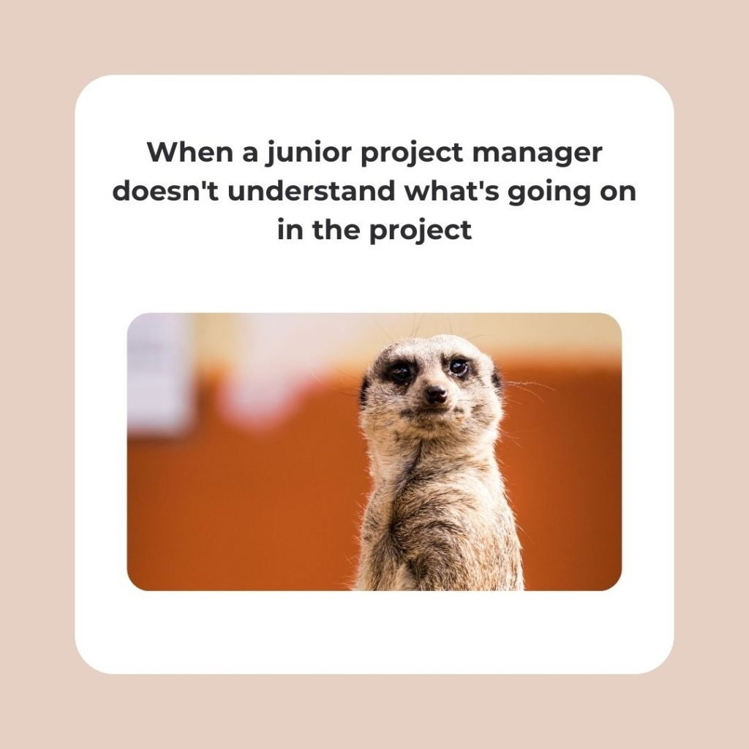

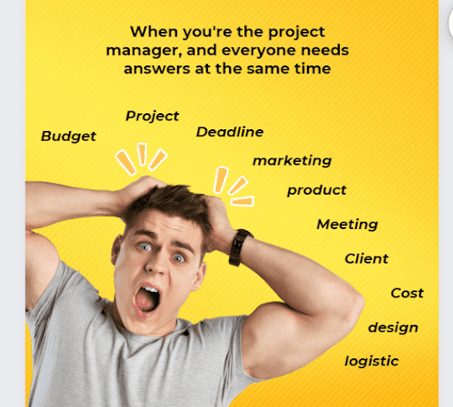

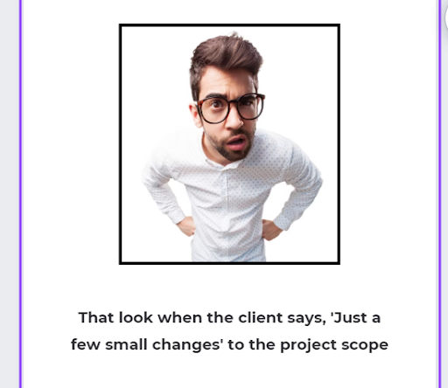

**Проект:** «АzTU-Turkish Aerospace, MGP 2023.1»

